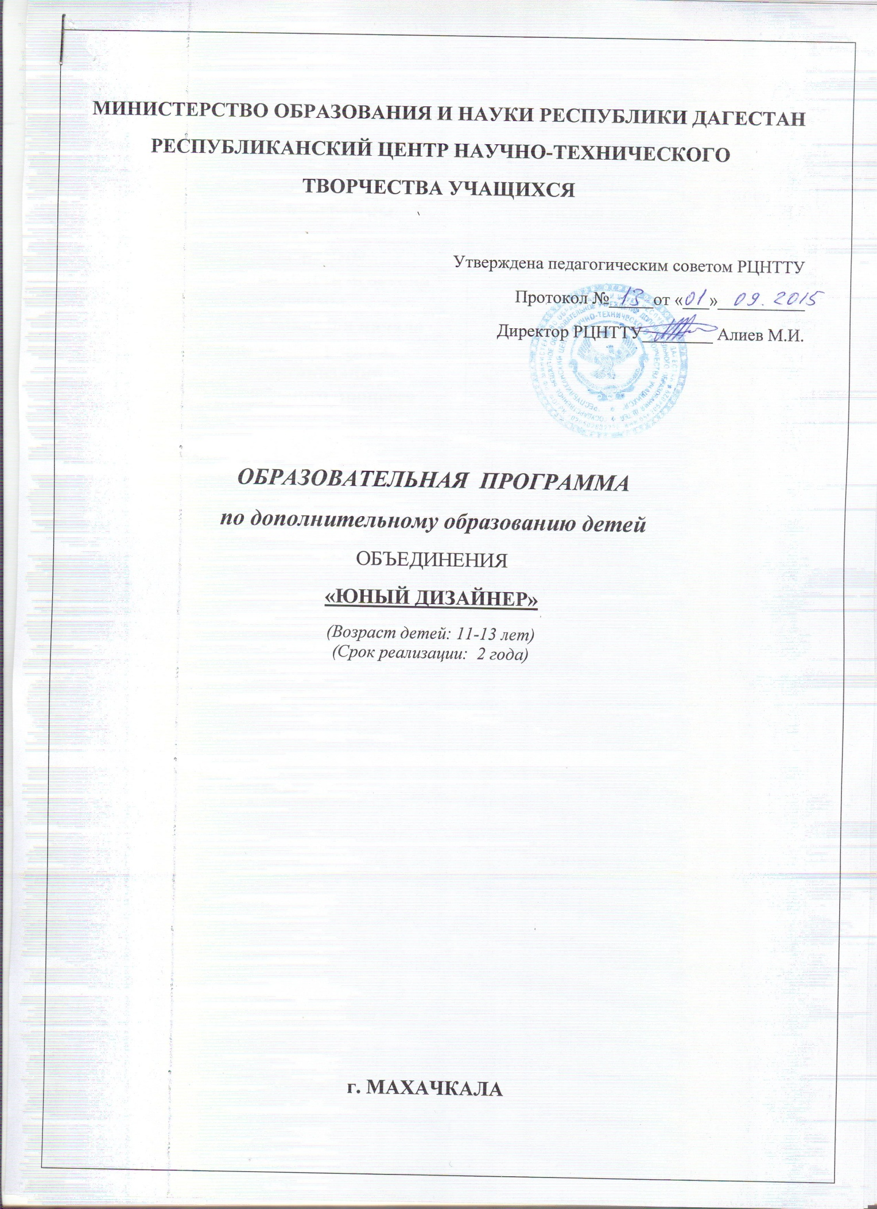

Информационная карта
образовательной программы
Объединение | «Декоративно – прикладное»
Название программы | «Юный дизайнер»
Вид программы | Авторская
Продолжительность освоения программы | 2 года
Возрастной диапазон начала освоения программы | 11-13 лет
Форма организации образовательного процесса | Групповая

Пояснительная записка
Цель занятий объединения «Юный дизайнер» состоит в том, чтобы оказать практическую квалифицированную помощь школьникам, проявляющим интерес к профессии художника-дизайнера.
Задачи:
1. Формировать устойчивый интерес к художественной деятельности.
2. Знакомить детей с различными видами художественной деятельности, многообразием художественных материалов и приемами работы с ними, закреплять приобретенные умения и навыки и показывать детям широту их возможного применения.
3. Воспитывать внимание, аккуратность, целеустремленность. Прививать навыки работы в группе. Поощрять доброжелательное отношение друг к другу.
4.Воспитывать стремление к разумной организации своего свободного времени. Помогать детям в их желании сделать свои работы общественно значимыми.
5.Развивать художественный вкус, фантазию, изобразительность, пространственное воображение.
6. Обогащать визуальный опыт детей через посещение выставок, выходов на натурные зарисовки к памятникам архитектуры, на природу.
Занятия первого года обучения комплектуются из учащихся 5-6 классов, проявляющих интерес к дизайну. На первых занятиях кружка школьники знакомятся с образцами творчества художников. Для практической подготовленности школьников рекомендуется предложить им принести на занятия самостоятельные работы, выполненные ранее дома, в изостудии, школьных кружках рисования.
Наряду с выполнением тематических рисунков, композиций из простых геометрических или из объемных фигур кружковцы учатся проводить обмеры оборудования, имеющегося в объединении, знакомятся с законами композиции, выполняют эскизы.
В объединении «Юный дизайнер» проводятся беседы об истоках дизайна, архитектуры и декоративного искусства. При подготовке к беседам школьники работают с литературой, подбирают иллюстрации, оформляют тематические альбомы, например альбом с иллюстрациями образцов различной мебели по разделам: деревянная, пластмассовая, металлическая, комбинированная, или по другому (функциональному) признаку: детская, учебная, дачная, и т.д.
Проводятся экскурсии в картинные галереи, в конце учебного года проводится выставка, общественный смотр результатов работы юных дизайнеров.
В кружке второго года обучения расширяются и углубляются понятия о художественном конструировании и технической эстетике, совершенствуются практические навыки в выполнении различных проектов. Учащиеся получают большую самостоятельность в выборе тем для проведения бесед. Больше времени отводится на выполнение работ по собственному замыслу учащихся. Учащимся предлагаются темы для подготовки рефератов. На втором году обучения учащимся обеспечивается информация о том, где они могли бы получить профессиональную подготовку после окончания школы, овладеть профессией художника.
Подводятся итоги работы второго года обучения на выставке технического творчества.
Актуальность программы.
Изобразительное искусство, пластика, художественное конструирование – наиболее эмоциональные сферы деятельности детей. Работа с различными материалами в разных техниках расширяет круг возможностей ребенка, развивает пространственное воображение, конструкторские способности. Уже в самой сути маленького человека заложено стремление узнавать и создавать. Все начинается с детства. Результативность воспитательного процесса тем успешнее, чем раньше, чем целенаправленнее у детей развивается абстрактное, логическое и эмоциональное мышление, внимание, наблюдательность, воображение. Мир человека красочный, эмоциональный. Для него так органичны занятия изобразительным искусством, лепкой, художественным конструированием, необходим определенный уровень графических навыков, важно научиться чувствовать цвет. Развитие пространственного воображения дает работа с пластическими материалами. Работа с различными материалами расширяет сферу возможностей ребенка, обеспечивает его раскрепощение. Для развития двигательной ловкости и координации мелких движений рук проводятся упражнение на рисование линий разного характера, точек, пятен, штрихов. В процессе занятий по темам проводятся беседы ознакомительного характера по истории искусства в доступной форме. В конце каждого занятия фиксируется внимание детей на достигнутом результате.

Педагогическая целесообразность.
Данная программа отличается большим разнообразием видов деятельности: работа с акварелью, гуашью, тушью, фломастерами, природным материалом, бумагой, пластилином, керамикой, глиной; графика, пластика, декорирование, флористика; работы с натуры, на темы, по предварительным эскизам.
Вопросы гармоничного развития и творческой самореализации учащихся находят свое разрешение в условиях объединения. Открытие в себе неповторимой индивидуальности поможет ребенку реализовать себя учебе, творчестве, в общении с другими. Помочь в этих устремлениях призвана данная программа. Она рассчитана на работу с детьми 11- 13лет.

Прогнозируемые результаты.
Обучаемые 1 года обучения должны знать:
- название основных и составных цветов;
- понимать значение терминов: краски, палитра, композиция, художник, лилия, орнамент; аппликация, симметрия, асимметрия, композиция, силуэт, пятно, рельеф, шликер, обжиг, ропись, лепка, керамика;
- изобразительные основы декоративных элементов;
- материалы и технические приемы оформлений.
Должны уметь:
- пользоваться инструментами: карандашами, кистью, палитрой;
- полностью использовать площадь листа, крупно изображать предметы;
- подбирать краски в соответствии с настроением рисунка;
- владеть основными навыками использования красного. желтого, синего цветов, их смешением;
- моделировать художественно выразительные формы геометрических и растительных форм;
- пользоваться материалами;
- лепить игрушки на основе приемов дымковской игрушки;
- применять различные способы лепки: от целого куска, примазывание частей.
Художественная деятельность, т.е. создание произведений графики, живописи и пластического искусства, связана с процессами восприятия, познания, с эмоциональной и общественной сторонами жизни человека, свойственной ему на различных ступенях развития, в ней находят отражение некоторые особенности его интеллекта и характера.
Художественное воспитание в состоянии решать настолько важные задачи, связанные с необходимостью гармонического развития личности, что место, отводимое ему в современной системе воспитания, не может быть второстепенным.
Обучаемые 2 года обучения должны знать:
- основные композиции и перспективы.
- творчество художников и их знаменитые произведения
- основы портретной грамоты
- основные изображения с натуры животных и человека
- виды и жанры изобразительного искусства.
- особенности техник изображения в живописи и графики
Должны уметь:
- применять основы композиции и перспективы.
- использовать средства художественной изобразительности
- применять особенности техник изображения живописи и графики.

Учебно - тематический план
(первый год обучения)

Тема |  | количество часов
 |  | всего |  | на теоретические занятия |  | на практические занятия
1.Вводное занятие  2. Понятие о творческой деятельности дизайнеров. Правила безопасности труда  3. Тематический рисунок  4.Понятие о декоративной композиции  5.Пронятие об обмере  6.Понятие о художественном проектировании  7.Экскурсии  8. Подготовка к итоговой выставке  9.Работа на выставке и подведение итогов |  | 2  18  22  22  10  40  16  6  8 |  | 2  2  2  2  2  12  16  -  2 |  | -  16  20  20  8  28  -  6  6
 | 144 |  | 40 |  | 104

Содержание программы
1.Вводное занятие (2ч.)
Цели и задачи работы в кружке.
2. Понятие о творческой деятельности дизайнеров. Правила безопасности труда (18ч.)
Истоки дизайна. Художник- конструктор.
Практическая работа. Выполнение различных фактур с использованием сетки, щетки, губки, кисти. Покраска фонов с использованием кистей, гуаши, темперы, акварели. Работа с бумагой, картоном, глиной, пластилином, гипсом.
3. Тематический рисунок (22ч.)
Понятие о тематическом рисунке. Виды рисунков. Рисунок по памяти, по представлению, с натуры. Материалы и технические приемы.
Практическая работа. Рисование по памяти: космическая техника, автомобиль, объекты природы. Рисование по представлению, рисование с натуры. Проведение конкурса.
4.Понятие о декоративной композиции (22ч.)
Понятие о многокрасочной орнаментальной композиции. Понятие о макетировании. Цвет, форма и ритм композиции. Сочетание цветов в природе.
Практическая работа. Выполнение многокрасочной орнаментальной композиции на плоскости из простейших геометрических фигур ( треугольники, квадраты, прямоугольники, круги и т.п.) с использованием основных и дополнительных цветов. Выполнение ряда объемных композиций из простых геометрических фигур (бумага, картон). Выполнение орнаментальных композиций из растительных форм, развитие чувства ритма.
5. Понятие об обмере (10ч.)
6.Понятие о художественном проектировании (40ч.)
9.Работа на выставке и подведение итогов (2ч.)
7.Экскурсии (6ч.)
8. Подготовка к итоговой выставке (8ч.)

Учебно - тематический план
( второй год занятий).
Тема | количество часов
Тема | всего | на теоретические занятия | на практические  занятия
1.Вводное занятие | 3 | 3 | -
2. Понятие о художественном конструировании | 30 | 3 | 27
3.Понятие о техническом рисунке и живописи. | 42 | 3 | 39
4.Разработка и выполнение плакатов по тематике текущих событий | 33 | 3 | 30
5.Проектирование методом объемного макетирования | 54 | 3 | 51
6.Подготовка авторефератов | 12 | 3 | 9
7.Организация и проведение передвижных выставок работ учащихся | 18 |  | 18
8. Экскурсии | 15 | 15 | -
9.Подготовка к итоговой выставке | 6 |  | 6
10. Работа на выставке. Подведение итогов | 3 | 3 | -
Итого 216 36 180

Содержание программы
(2 года обучения)
- Вводное занятие (3ч.)
Знакомство с содержанием работы на текущей учебный год. Обсуждение плана. Организационные вопросы.
- Понятие о художественном конструировании (30ч.)
Задачи художественного конструирования. Рабочее место художника- конструктора. Инструменты и материалы. Требования техники безопасности и правила санитарной гигиены.
Практическая работа. Решение художественно – конструкторских задач с учетом потребностей местных промышленных, сельскохозяйственных и бытовых предприятий.
3. Понятие о техническом рисунке и живописи (42ч.)
Правила выполнения рисунка с натуры. Особенности работы с красками. Инструменты и материалы, свойства красок.
4. Разработка и выполнение плакатов по тематике текущих событий (33ч.)
Практическая работа. Разработка и выполнение проектов бытовых изделий.
5. Проектирование методом объемного макетирования (54ч.)
Макет в творческом процессе проектирования изделия, понятие о рабочем макете, его значении в проектировании.
Практическая работа: Разработка и выполнение макетов транспорта будущего, макетов упаковки различных товаров, макетов бытовых изделий.
6.Подготовка авторефератов (12ч.)
Понятие о реферате, его структура и требования к его оформлению. Иллюстрации. Техника безопасности при работе с техническими средствами.
Практическая работа. Выбор темы. Выбор материалов. Оформление авторефератов.
7.Организация и проведение передвижных выставок работ учащихся (18ч.)
Определяются учреждения, заинтересованные в размещении у них передвижных выставок и гарантирующие сохранность работ.
8. Экскурсии (15ч.)
Проведение выставок. Экскурсии в проектные организации.
9.Подготовка к итоговой выставке (6ч.)
Отбор и оформление работ. Выполнение рекламного плаката, составление каталога экспонатов выставки.
10. Работа на выставке. Подведение итогов (3ч.)
Подведение итогов проходит на выставке.

Методическое обеспечение.
Для успешного проведения занятий очень важна подготовка к ним, заключающаяся в планировании работы, подготовке материальной базы и самоподготовка педагога.
Образовательный процесс включает в себя различные методы обучения:
- репродуктивный (воспроизводящий);
- иллюстративный (объяснение сопровождается демонстрацией наглядного материала);
- эвристический (проблема формируется детьми, ими и предлагаются способы решения).
В проведении занятий используются формы индивидуальной работы и коллективного творчества. Некоторые задания требуют объединения детей в подгруппы.
Теоретическая часть дается в форме бесед с просмотром иллюстративного материала и подкрепляется практическим освоением темы.
Большой интерес вызывает занятия, где для концентрации внимания и при подведении итогов привлекаются персонажи народных сказок – куклы.
С целью проверки усвоении терминов, понятий и в качестве психологической разгрузки проводятся игры, предлагаются специально составленные кроссворды, используются словесные кроссворды, используются словесные игры и малые жанры устного народного творчества.
Постоянный поиск новых форм и методов организации учебного и воспитательного процесса позволяет делать работу с детьми более разнообразной, эмоционально и информационно насыщенной.
Положительная оценка ребенка является для него важным стимулом. Можно и необходимо отметить и недостатки, но похвала должна и предварять, и завершать оценку.
Программные материалы подобраны так, чтобы поддерживался постоянный интерес к занятиям у всех детей.
Основной формой работы являются учебные занятия. Это могут быть и занятия – вариации. Занятия – творческие портреты, импровизации, занятия – образы по сценарию со специальной подготовкой детей, занятия – праздники, занятия – эксперименты. Отчет о работе проходит в форме выставок, открытых занятий, конкурсов, фестивалей, массовых мероприятий.

Воспитательная работа.
Воспитательная работа осуществляется в форме бесед, игровых методик, экскурсий, конкурсов и др. она проводится по направлениям: гражданско –правовое, художественно – эстетическое, экологическое, здоровье-сберегающее, профильное, нравственное.
По содержанию деятельности проводятся развивающие, познавательные, досуговые мероприятия, призванные воспитывать в учащихся такие качества как духовная культура, творческая инициатива, интеллигентность, толерантность, гумманость, активная гражданская позиция и др.

План воспитательной работы

 | Содержание мероприятия | Дата
1. | «Дни открытых дверей» в РЦНТТУ | В течение учебного года
2. | Провести серию бесед с учащимися с целью привлечения их в объединение: «Прекрасное своими руками», «Женские образы в живописи 19 века». | Сентябрь - октябрь
3. | Провести родительские собрание в объединении. | Во время осенних каникул.
4. | Проводить беседы о необходимости с малых лет трудится, помогать родным и близким заниматься общественно полезным трудом.  (придумать и изготовить игрушки, сувениры к праздникам для учителей и родителей). | В течение учебного года.
5. | Провести с детьми мероприятия посвященные  Дню учителю, Дню Матери. | В течение учебного года.
6. | Подготовить игрушки для новогодней елки и елочные украшения для оформления зала.  Подготовить маски и костюмы к новогоднему  представлению. | Декабрь
7. | Провести конкурс на лучшую модель в кружке и представить их на республиканскую выставку детского технического творчества. | Март
8. | Провести конкурс рисунков ко «Дню космонавтики». | Апрель
9. | Экскурсия в музей изобразительных искусств им. П.Гамзатовой | Май

ЛИТЕРАТУРА
1. Н.М. Конышева" Чудесная мастерская", M..: «Linka-Press», 1997г.
2. Т. Геронимус "Я все умею делать сам", М..: ACT - Пресс Школа, 2001г.
- "Русский сувенир", М.: Сов. Россия, 1969г.
- И.А. Катеев. «Оригами для малышей», М.: Просвещение, 1996г.
- И.В. Мельников «Про часы и о часах», М.: Детская литература, 1983г.
- Ч. Барта. «200 моделей для умелых рук», С-Пб.: Сфинкс СПб, 1997г.
- М. Рахно. «Сделай сам».
- В.И. Романина. «Дидактический материал по трудовому обучению», М.: Просвещение, 1990г.
- Т.Н. Проснякова. «Бабочки», С: Учебная литература 2004г.
- Т.Н. Проснякова. «Собачки», С: Учебная литература, 2004г.
- Burda. «Уроки детского творчества», М.: «Внешсигма», 1992г.
- «Искусство Дагестана», М.: Советский художник, 1981г.
- «Энциклопедия для детей», Том 14. - Техника, глав. ред. М.Д. Аксёнова, М.: Аванта 2001г.

СПИСОК РЕКОМЕНДУЕМОЙ ЛИТЕРАТУРЫ
ДЛЯ ДЕТЕЙ И РОДИТЕЛЕЙ.
- Burda. «Уроки детского творчества», М.: Внешсигма, 1992г.
2. «Искусство Дагестана», М.: Советский художник, 1981г.
3. Т.Н. Проснякова. «Бабочки», С: Учебная литература 2004г.
4. Т.Н. Проснякова. «Собачки», С: Учебная литература, 2004г.
М. Рахно. «Рисуем сами».
5. В.И. Романина. «Дидактический материал по рисованию», М.: Просвещение, 1990г.
6. Ю. Аркачеев, Н. Барботченко. «Часы», М.: Малыш, 1976г.
7.О.М. Никифорова. «Цветочные часы», М.: Малыш, 1980г.
8.«Тематический справочник загадок » под ред. А.Г. Калинина, Екатеринбург, 1992г.
9. В. Катаев, «Цветик - семицветик», М.: Малыш.

